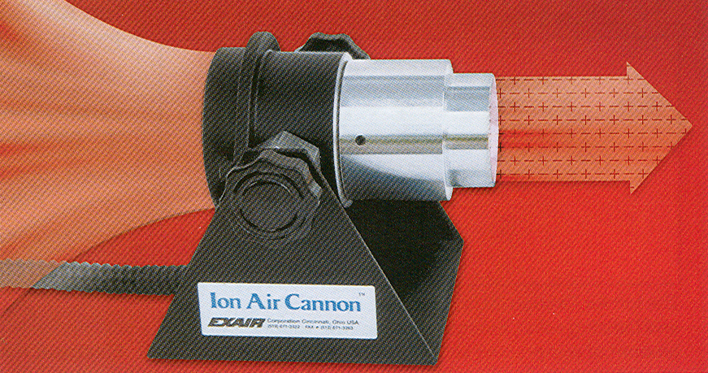
Ion Air Cannon™
Koncentrovaný proud ionizačního vzduchu eliminuje statický el. náboj!

Co je Ion Air Cannon?  EXAIR Ion Air Cannon neutralizuje statický el. náboj do vzdálenosti až 4,6 m (15 feet) bez pohyblivých částí. To je ideální pro použití při eliminaci statické elektřiny vznikající při výrobě na povrchu dílů a součástí. Pomocí tlakového regulátoru lze regulovat průtok, účinnost a výkonnost IAC pro různé aplikace a vzdálenosti. | 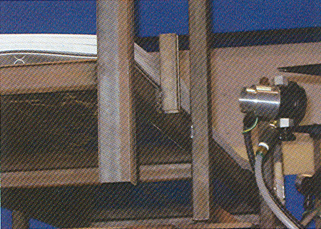  Model 7292 Ion Air Cannon System eliminuje statickou el. plastových fólií a pomáhá tak jejich oddělení.  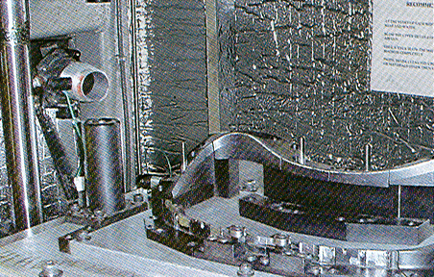 The Model 7292 Ion Air Cannon System odstraňuje statický náboj a prach při výrobě tachometrů.
Proč Ion Air Cannon?
Ion Air Cannon poskytuje max. ionizační proud vzduchu a současně minimalizuje spotřebu stlačeného vzduchu. Malé množství vzduchu přenese velké množství iontových částic, které jsou produkovány ze speciální ionizační tyče. Tyč je namontována hned na výstupu z Air Cannon. IAC se jednoduše namontuje na přívod stlačeného vzduchu trubkou, nebo hadicí.

Kompaktní konstrukce umožňuje připevnit AIC přímo na konstrukci stroje, či na zeď atd.

EXAIR EFC je nový řídící a kontrolní systém, který redukuje spotřebu stlačeného vzduchu a to automatickým otevřením přívodu stlačeného vzduchu v případě, že je přítomen ofukovaný díl.

 | Aplikace |  | Výhody
 |  | Otevřené jímky a formy |  | Malá spotřeba stlačeného vzduchu
 |  | Čistí a neutralizuje části po celém povrchu |  | Rapidní snížení statického náboje
 |  | Neutralizuje smršťovací obaly a fólie |  | Nízká hlučnost
 |  | Čisticí modelovací části |  | Efektivní až do 4,6 m (15')
 |  | Ostraňuje el. náboj ne elektronických panelech |  | Ochrana proti úrazu el. proudem, není radioaktivní
 |  | Eliminuje stat. náboj v práškových lakovnách |  | Kompaktní, robustní, jednoduchá instalace
 |  | Odstraňuje stat. náboj při řezání, vrtání a stříhání |  | Přívod běžnou trubkou nebo hadicí
 |  | Čistí obaly |  | Bez pohyblivých částí-bezúdržbový
 |  | Neutralizuje kontejnery |  | Regulovatelná výkonnost a proud vzduchu

Výkonnost
Tlak |  | Spotřeba stlačeného vzduchu |  | Hlučnost | Eliminace el. náboje  5kV*
PSIG | BAR | SCFM | SLPM | dBA | SECONDS
20 | 1.4 | 5.7 | 161 | 58 | 0.75
40 | 2.8 | 9.0 | 255 | 64 | 0.60
60 | 4.1 | 12.2 | 345 | 70 | 0.50
80 | 5.5 | 15.5 | 439 | 72 | 0.43
100 | 6.9 | 18.7 | 529 | 74 | 0.37
* 12" (305mm) vzdálenost od středu

Rozměry
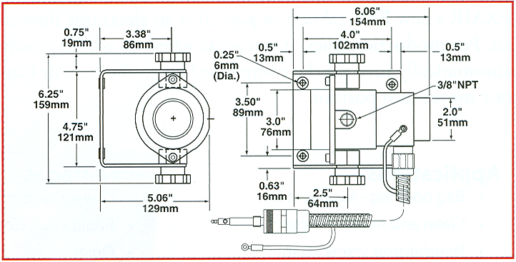
Jak Ion Air Cannon pracuje
Ion Air Cannon je spojení ofukovacího zařízení Super Air Amplifier* a ionizační tyče, napájené ze standardního zdroje el. enregie. Malý proud stlačeného vzduchu vstupuje do komory (1), kde se zesílí proud vzduchu a vystupuje hrdlem (2). Na výstupu z IAC produkuje ionizační tyč (3) kladné a záporné ionty, které jsou pohlceny proudem vzduchu (4) a transportovány na povrch ofukovaného dílu. Současně je ofukovaný díl i očištěn. Vzhledem k faktu, že IAC si přisává více než 90% dopravního ionizačního vzduchu z okolí, je možné konstatovat, že IAC minimalizuje spotřebu stlačeného vzduchu. | 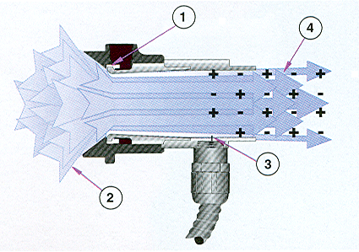
*Patent #5402938

Electronic Flow Control
EXAIR EFC je nově vyvinutý řídící a kontrolní systém, který dramaticky redukuje náklady na výrobu stlačeného vzduchu a to minimalizací spotřeby stlačeného vzduchu pro ofuk, čištění, chlazení a dopravu ionizačních částic. EFC automaticky otevře přívod stlačeného vzduchu pouze v případě, že je přítomný ofukovaný díl. EFC je vybavený fotoelektrickým senzor a časovačem. Klikněte zde pro více informací. | 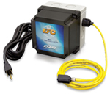
Modely
Model # | Popis
7192 | Ion Air Cannon zahrnuje Super Air Amplifier, Ionizátor, Podstavec a 1,5 m (5') dlouhý stíněný kabel
7292 | Ion Air Cannon a el. zdroj
7492 | Sada Ion Air Cannon Kit (viz obrázek)
7492DX | Deluxe sada IAC zahrnuje IAC, EFC, sadu distančních podložek, el. zdroj model 7901, cyklónový odlučovač, tlakový regulátor a propojovací sadu

Příslušenství
Model # | Popis
7901 | El. zdroj (115V, 50/60 Hz), 2 výstupy
7907 | El. zdroj (230V, 50/60 Hz), 2 výstupy
7940 | El. zdroj (115V, 50/60 Hz), 4 výstupy
7941 | El. zdroj (230V, 50/60 Hz), 4 výstupy
7902 | Prodlužovací stíněný kabel dlouhý 1,52 m (5')
7905 | Měřič statické elektřiny
9001 | Cyklónový odlučovač kondenzátu s odvaděčem 3/8 NPT, 65 SCFM (1841 SLPM)
9008 | Tlakový regulátor s manometrem 1/4 NPT, 50 SCFM (1416 SLPM)

EXAIR el. zdroj Model 7901 nebo 7907 s výkonem 5 kV.  Pro výkon 5 kV a el. proud 5 mA (max.) se používají zdroje Model 7901 (115V) nebo 7907 (230V). El. zdroje jsou certifikovány dle bezpečnostních standardů UL pro U.S. a Kanadu. | 